Příklad pro cvičení – Přiřazení vedlejších nákladů (Item charges) – bude sloužit i pro samostudium a bude uloženo ve studijních materiálech
Datum : 1.10..2018
Autor : Jaromir Skorkovský
Důvod : doprovodný materiál ke studiu PIS12_ PIS2_RIOP, charakter draft
Doprovodný materiál : PWP Introduction MS Dynamics Item charges _Vedlejší náklady

- V první řadě je potřeba vysvětlit to, že vedle položek zboží existují i položky ocenění

V okně, ve kterém se zobrazují položky ocenění. Do těchto položek se dostanete z položek zboží kombinací kláves Ctrl-F7 nebo s pomocí příslušní ikony. Zde se zobrazují všechny částky týkající se pohybu zboží
Pokaždé, když zaúčtujete objednávku, fakturu nebo dobropis, přecení se zboží na vybrané kartě nebo děláte cokoliv jiného, což by mělo za následek změnu hodnoty položek ve vašem skladu , program vytvoří jednu nebo více položek ocenění .
Změny množství ve skladu se ukládají jako zaúčtovaná množství v položkách zboží.

Když je pohyby skladu (jeho hodnota) zaúčtuje do hlavní knihy, pak věcné položky čerpají čísla reprezentující hodnotu skladu z položek ocenění. Částka, která má být zaúčtována do hlavní knihy, se vypočítává z položek ocenění jako:

Částka nákladů (Skutečná) – Zaúčtované náklady

- Podívejte se na nastavení skladu (nastudovat mimo výuku) :

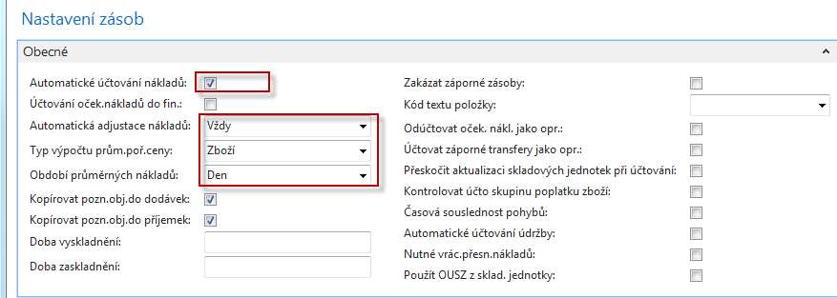

- K této obrazovce je přiřazeno toto vysvětlení :

Automatické účtování nákladů: zatržení v tomto poli znamená, že program bude používat funkci Automatického účtování spotřeby. Používáte-li tuto funkci ve chvíli, kdy účtujete zboží na účet zboží, bude program automaticky účtovat na skladový účet, na účet adjustace a na účet spotřeby zboží (NNPŹ=Náklady na Prodané Zboží)) ve finančním deníku.
I v případě použití této funkce však bude třeba pravidelně spouštět dávkové úlohy Adjustace nákl.-položky zboží (nebo použít funkci Automatická adjustace nákladů) – což zde je nastaveno na Vždy - a Účtování nákladů na zboží. Používáte-li pouze funkci Automatické účtování nákladů, nebude v případech, kdy neznáte cenu zboží v okamžiku jeho prodeje, váš skladový účet přesný. Jedná se například o případ, kdy prodáváte ještě před nákupem.

- Vytvořte novou kartu zboří ADJ_002 s prodejní cenou 6000 Kč a nákupní 3000 Kč. Metoda ocenění FIFO.

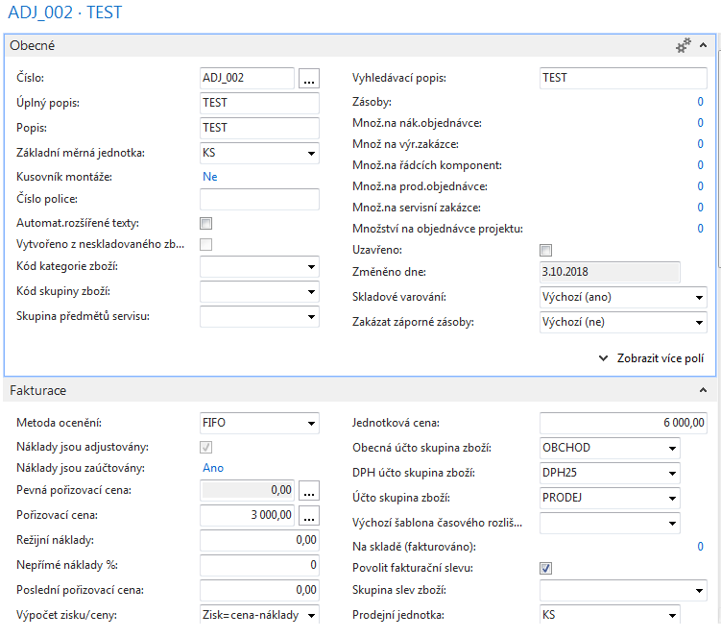

- Vytvořte nákupní objednávku na 1 ks ADJ_002 (níže je uvedený nákupní řádek)

- Položka zboří po nákupu bude:

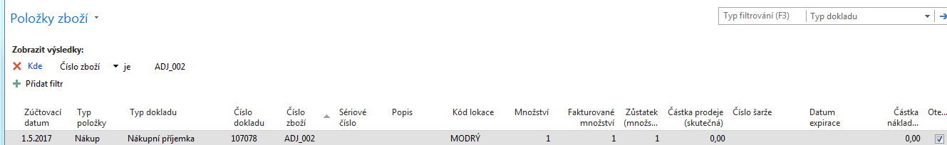

- Položka ocenění (Ctrl-F7) bude:

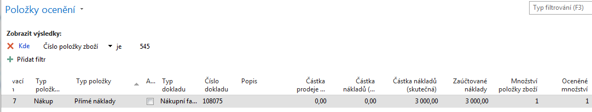

- Věcné položky vud vypadat takto (Správa Finance->Finance->Žurnály):

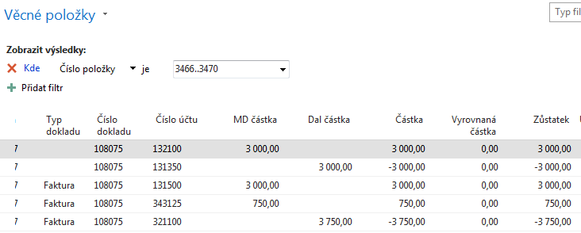

131500= nákupní účet
131350 = přímé náklady
132100= účet zásob

Adjustace nákladů (bude probírána v samostatné lekci) přenáší jakoukoliv změnu nákladů ze vstupních položek (nákup, výroba) k navazujícím (vyrovnávajícím) výstupním položkám (prodeje, transfery)

- Hodnota skladu pro tuto položku bude (Finance->Zásoby->Sestavy->Hodnota skladu)

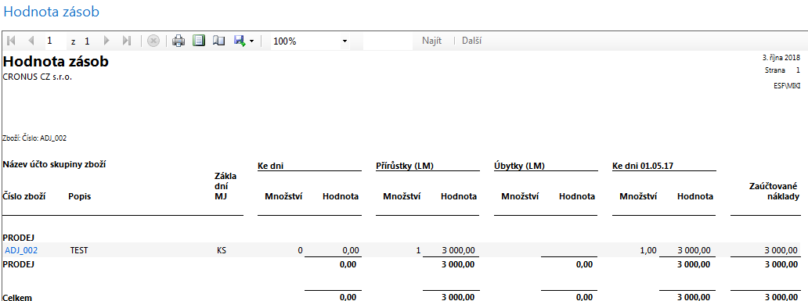
- Vytvořte novou Nákupní objednávku od dodavatele 20000. Jde o nákup poplatku za dopravu, takže typ řádku (Poplatek) a druh nakupovaného nákladu(JB Přeprava) tomu bude odpovídat . Půjde o 100 km po 10 Kč/km. Ke kódům poplatků se dostaneme:
Finance->Zásoby->Nastavení->Poplatky za zboží

Řádek NO bude vypadat takto

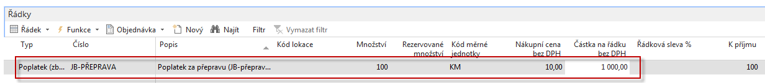

NO nebudeme zatím účtovat, ale provedeme přiřazení poplatku

Z Ikony Řádek vybereme:

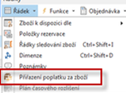

a dostaneme s použitím filtru na číslo posledního dokumentu

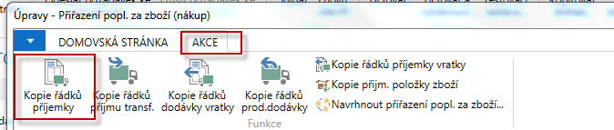

Toto je vybraná příjemka, ke které přiřadíme ručně náklad za dopravu. Zde potvrdíme tlačítkem OK

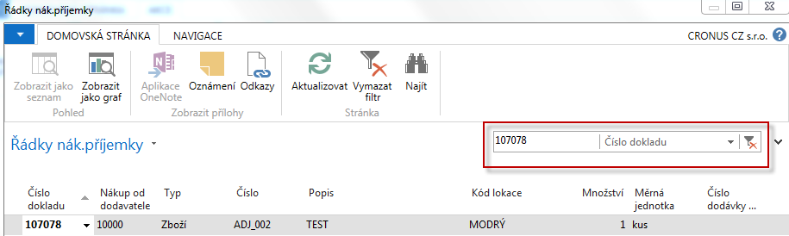

Jako první akci navrhneme přiřazení pro Množství 1 kus dopravovaného zboží ADJ-002

jako druhou akci přiřadíme podle navrhovaného způsobu (ve standardu jsou dva- viz níže)

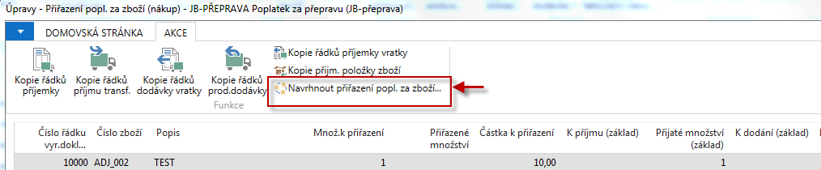
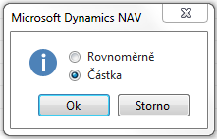

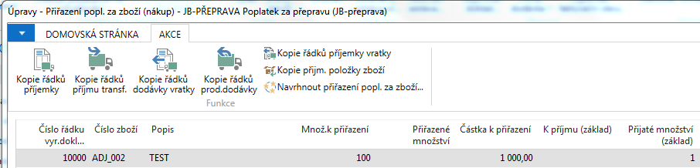

A zaúčtujeme NO reprezentující náklad na dopravu (F9)

Karta zboží (záložka fakturace) bude vypadat takto :

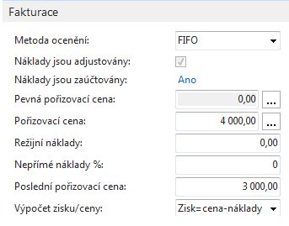

Hodnota skladu pak bude

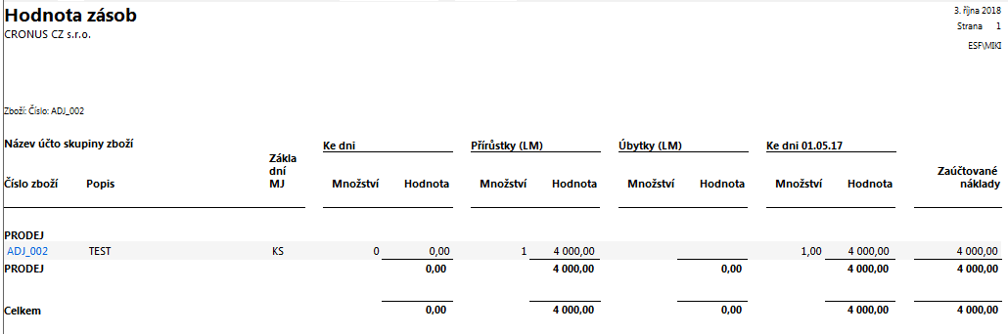

a položky ocenění vypadají takto (nyní jsou již dvě)

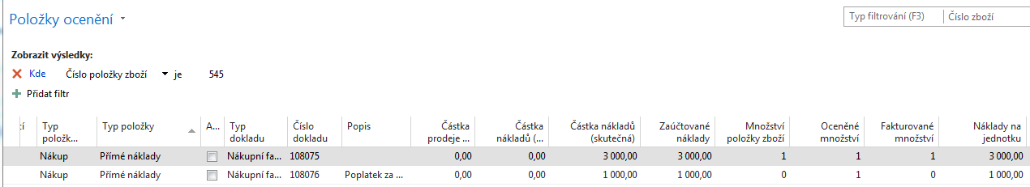

V hlavní knize pak budou tyto zápisy

